|  |  |
| --- | --- |
| Toets PYTHON Leerjaar 2 / Onderwijsperiode 3 **/** Versie 1 | |
| ICT BEHEER Crebonummer opleiding: 25189 Cohort : 2017 – 2018 | |
| Naam:Klas: | **Beoordeling** |
| Algemene gegevens van de toets: Toetsvorm: Digitaal inleveren op Fronter  Aantal vragen/opdrachten: 5  Aantal bladzijdes: 3  Tijdsduur: 60 minuten  Maximaal aantal te behalen punten: 10  Eindbeoordeling: Behaalde punten/10 * 10 | |
| Instructies deelnemers:  * **Toegestane hulpmiddelen:** computer, internet, aantekeningen * **Toegestaan: Google** * **Niet toegestaan: Social media / alle vormen van communicatie / code van anderen studenten** | |
| Instructie inleveren: Maak de opgaven.  Sla **alle bestanden** op als zip of rar bestand op met de naam:  ***toets-python-[je-naam].zip*** en upload het gecomprimeerde bestand naar de volgende map in Fronter: **Leermateriaal > semester4 > Periode 3 > Vakken > Keuzedeel Applicatie Ontwikkeling > [jouw klas] > week 8 > Toets_Python**   * Lever dit blad na afloop in bij de surveillant. | |

## Opgave 1(formulier aanmaken, pseudocode):

Maak een bestand met naam opgave1.py. Maak een formulier met behulp van tkinter. Maak het fomulier 300 bij 200 pixels groot. Verander de titel van het venster in: " [jouw naam]". Op de plaats van [jouw naam] type je jouw naam.

Plaats de volgende elementen onder elkaar op het formulier. Een knop met de tekst "klik hier", een invulvak, een checkbox (selectievakje) met de tekst "aanwezig".

Beschrijf de code uitvoerig met behulp van pseudocode.

Voor maken venster: 0,5 punt.

Voor maken knop en invoervak: 0,5 punt.

Voor maken selectievakje: 0,5 punt.

Voor het gebruik van pseudocode 0,5 punt.

## Opgave 2(input, variabelen):

Maak een bestand met de naam opgave2.py. Een bedrijf wil de winst berekenen. Hiervoor moeten ze eerst de omzet invoeren. Daarna de kosten. Het programma berekent dan de winst. *Winst = Omzet – Kosten*.

Toon de winst met behulp van een print commando.

Zie de afbeelding hiernaast voor een voorbeeld.

Voor correcte code: 2 punten.

## Opgave 3(input, if):

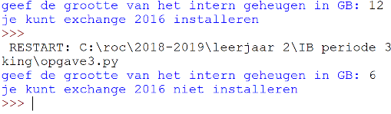Maak een bestand met naam opgave3.py. Maak een python script dat om de grootte van het intern geheugen van een server vraagt (geheel getal). Daarna moet het script controleren of het geheugen groter is dan 8 (GB). Indien groter **of gelijk** aan 8, dan kun je een exchange server installeren. Indien kleiner dan 8, dan niet. Zie de afbeelding hiernaast voor een voorbeeld.

Voor gebruik juiste if statement: 1 punt.

Voor een werkende oplossing: 1 punt.

## Opgave 4(lijst, loop, if):

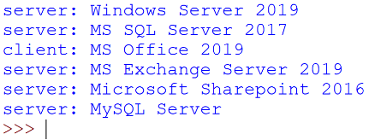Maak een bestand met naam opgave4.py. Maak een python script. Allereerst maak je een lijst met de naam software. Vul die met: "Windows Server 2019", "MS SQL Server 2017", "MS Office 2019", "MS Exchange Server 2019", "Microsoft Sharepoint 2016", "MySQL Server". In de lijst is MS Office 2019 de enige client software. Toon alle software onder elkaar en plaats het woord server of client er voor. Zie de afbeelding hiernaast voor een voorbeeld.

Voor het maken van de lijst: 0,5 punt.

Voor het doorlopen van de lijst: 0,5 punt.

Voor het kiezen en tonen van de aanvullende tekst: 1 punt.

Z.O.Z.

## Opgave 5(formulier, knop command code):

Maak een bestand met naam opgave5.py. Maak een python script met een venster. Het venster is 300x200 pixels groot en heeft twee knoppen. Op de eerste knop plaats je de tekst "groen". Op de tweede knop plaats je de tekst "blauw". Zodra je op één van de beide knoppen klikt wordt de achtergrond van het venster de kleur die op de knop staat. Zie afbeelding hieronder.

Voor het maken van formulier volgens specificaties: 1 punt.

Voor een werkende oplossing: 1 punt.

Klik op groen: 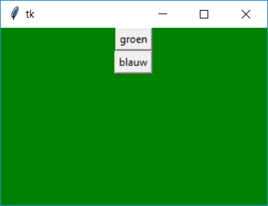 Klik op blauw: 